Họ và tên: Nguyễn Minh Quân
MSV: 21020383
Github: https://github.com/nmq2812/INT3117-homework-2
KIỂM THỬ DÒNG DỮ LIỆU
Bài 1: Trình bày các bước trong quy trình kiểm thử dòng dữ liệu động
Các bước kiểm thử theo phương pháp kiểm thử dòng điều khiển như sau:
- Xây dựng đồ thị dòng điều khiển của chương trình
- Xác định các biến xuất hiện trong chương trình và def, c-use, p-use của mỗi biến đó
- Lựa chọn độ phủ mong muốn
- Tìm tất cả các def-clear path của mỗi biến thoả mãn yêu cầu của độ phủ đã chọn, từ đó xác định các complete path
- Với mỗi đường đi đã tìm được, thiết kế các ca sử dụng tương ứng
- Thực hiện các ca kiểm thử và phân tích kết quả nhận được
Bài 2:
Đồ thị dòng điều khiển:
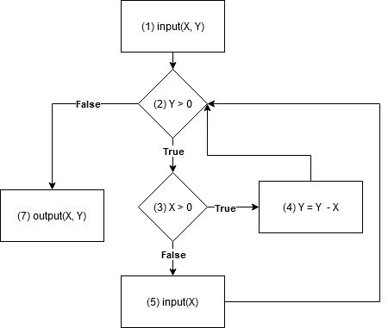
- Các du-pairs cho biến X, Y:
Biến | def() | p-use() | c-use() | du-pair()
X | 1, 5 | 3 | 1, 4, 5, 7 | (1, 3T), (1, 3F), (1, 4), (1, 5), (1, 7), (5, 3T), (5, 3F), (5, 4), (5, 5), (5, 7)
Y | 1, 4 | 2 | 1, 4, 7 | (1, 2T), (1, 2F), (1, 4), (1, 7), (4, 2T), (4, 2F), (4, 4), (4, 7)

- Các ca kiểm thử với độ đo all-uses:
Biến | Du-pair | Def-clear path | Complete path | Ca kiểm thử
X | (1, 3T) | 1 - 2T - 3T | 1 - 2T - 3T - 4 - 2F - 7 | X(1) = 10, Y = 3
 | (1, 3F) | 1 - 2T - 3F | 1 - 2T - 3F - 5 - 2T - 3T - 4 - 2F - 7 | X(1) = -1, Y = 3, X(5) = 10
 | (1, 4) | 1 - 2T - 3T - 4 | 1 - 2T - 3T - 4 - 2F - 7 | X(1) = 10, Y = 3
 | (1, 5) | 1 - 2T - 3F - 5 | 1 - 2T - 3F - 5 - 2T - 3T - 4 - 2F - 7 | X(1) = -1, Y = 3, X(5) = 10
 | (1, 7) | 1 - 2F - 7 | 1 - 2F - 7 | X(1) = 10, Y = -1
 | (5, 3T) | 5 - 2T - 3T | 1 - 2T - 3F - 5 - 2T - 3T - 4 - 2F - 7 | X(1) = -1, Y = 3, X(5) = 10
 | (5, 3F) | 5 - 2T - 3F | 1 - 2T - 3F - 5 - 2T - 3F - 5 - 2T - 3T - 4 - 2F - 7 | X(1) = -1, Y = 3, X(5.1) = -2, X(5.2) = 10
 | (5, 4) | 5 - 2T - 3T - 4 | 1 - 2T - 3F - 5 - 2T - 3T - 4 - 2F - 7 | X(1) = -1, Y = 3, X(5) = 10
 | (5, 5) | 5 - 2T - 3F - 5 | 1 - 2T - 3F - 5 - 2T - 3F - 5 - 2T - 3T - 4 - 2F - 7 | X(1) = -1, Y = 3, X(5.1) = -2, X(5.2) = 10
 | (5, 7) | 5 - 2F - 7 | 1 - 2T - 3F - 5 - 2T - 3T - 4 - 2F - 7 | X(1) = -1, Y = 3, X(5) = 10
Y | (1, 2T) | 1 - 2T | 1 - 2T - 3T - 4 - 2F - 7 | X(1) = 3, Y = 2
 | (1, 2F) | 1 - 2F | 1 - 2F - 7 | X(1) = 3, Y = -1
 | (1, 4) | 1 - 2F - 3T - 4 | 1 - 2F - 3T - 4 -2F - 7 | X(1) = 3, Y = 2
 | (1, 7) | 1 - 2F - 7 | 1 - 2F - 7 | X(1) = 3, Y = -1
 | (4, 2T) | 4 - 2T | 1 - 2F - 3T - 4 - 2T - 3T - 4 - 2F - 7 | X(1) = 1, Y = 2
 | (4, 2F) | 4 - 2F | 1 - 2F - 3T - 4 -2F - 7 | X(1) = 3, Y = 2
 | (4, 4) | 4 - 2T - 3T - 4 | 1 - 2F - 3T - 4 - 2T - 3T - 4 - 2F - 7 | X(1) = 1, Y = 2
 | (4, 7) | 4 - 2F - 7 | 1 - 2F - 3T - 4 -2F - 7 | X(1) = 3, Y = 2

Bài 3:
Biến n có:
- def: 1
- p-use: 4
Biến result có
- def: 2, 5
- c-use: 5, 8
Biến i có :
- def: 3, 6
- p-use: 4
- c-use: 5, 8

Đồ thị dòng dữ liệu:
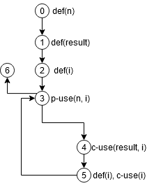

Bài 4:
- Các def, p-use, c-use của X, Y như sau:
Biến | def | p-use | c-use
X | 0, 3 | 1.1, 1.2, 4.1, 4.2 | 3, 5
Y | 0, 2, 5 | 1.1, 1.2, 4.1, 4.2 | 6
- Các Def-clear-path của 2 biến x và y:
Biến | Def-clear-path
X | 0 - 1.1 - 2 - 4.1 - 6, 0 - 1.1 - 4.2 - 5 - 6, 0 - 1.1 - 3
Y | 0 - 1.1 - 3 - 4.1 - 6, 0 - 1.2

- Kiểm thử All-p-uses/Some-c-uses:
Biến | Du-pair | Def-clear-path | Complete path
X | (0, 1.1) | 0 - 1.1 | 0 - 1.1 - 2 - 4.1 - 6
 | (0, 1.2) | 0 - 1.2 | 0 - 1.2 - 3 - 4.1 - 6
 | (0, 4.1) | 0 - 1.1 - 2 - 4.1 | 0 - 1.1 - 2 - 4.1 - 6
 | (0, 4.2) | 0 - 1.1 - 2 - 4.2 | 0 - 1.1 - 2 - 4.1 - 6
 | (3, 4.1) | 3 - 4.1 | 0 - 1.2 - 3 - 4.1 - 6
 | (3, 4.2) | 3 - 4.2 | 0 - 1.2 - 3 - 4.2 - 5 - 6
Y | (0, 1.1) | 0 - 1.1 | 0 - 1.1 - 2 - 4.1 - 6
 | (0, 1.2) | 0 -1.2 | 0 - 1.2 - 3 - 4.1 - 6
 | (0, 4.1) | 0 -1.2 - 3 - 4.1 | 0 - 1.2 - 3 - 4.1 - 6
 | (0, 4.2) | 0 -1.2 - 3 - 4.2 | 0 - 1.2 -3 - 4.2 - 5 6
 | (2, 4.1) | 2 - 4.1 | 0 - 1.1 - 2 - 4.1 - 6
 | (2, 4.2) | 2 - 4.2 | 0 - 1.1 - 2 - 4.2 - 5 - 6

- Kiểm thử All-c-uses/Some-p-uses:
Biến | Du-pair | Def-clear-path | Complete path
X | (0, 3) | 0 -1.2 - 3 | 0 - 1.2 - 3 - 4.1 - 6
 | (0, 5) | 0 - 1.1 - 2 - 4.2 - 5 | 0 -1.1 - 2 - 4.2 - 5 - 6
 | (3, 5) | 3 - 4.2 - 5 | 0 - 1.2 - 3 -4.2 - 5 - 6
Y | (0, 6) | 0 - 1.2 - 3 - 4.1 - 6 | 0 - 1.2 - 3 - 4.1 - 6
 | (2, 6) | 2 - 4.1 - 6 | 0 - 1.1 - 2 - 4.1 - 6
 | (5, 6) | 5 - 6 | 0 -1.1 - 2 - 4.2 - 5 - 6

- Nếu cạnh (1, 3) , (4, 5) lần lượt là x + y = 4 và x^2 + y^2 => 17 thì đường đi (0 - 1 - 3 - 4 - 5 - 6) vẫn có thể thực thi được vì vẫn có những giá trị x, y thỏa mãn, ví dụ là:
+) Tại 0: x = 1, y = 3 => Sẽ thỏa mãn điều kiện của cạnh (1, 3)
+) Tại 3: giả sử dòng code là x = x + 5 => x = 6
=> Tại 4: x^2 + y^2 = 6^2 + 3^3 = 45 > 17 => Thỏa mản điều kiện cạnh (4, 5)
+) Với các giá trị như vậy, chương trình sẽ thực thi đường đi 0 - 1 - 3 - 4 - 5 - 6

- Đỉnh 3 biến x được định nghĩa và sử dụng nhưng không có mối quan hệ def-use bởi ta không xét mối quan hệ def-use trên cùng 1 đỉnh và không có đường nào đi từ đỉnh 3 và quay lại đỉnh 3

Bài 5:
Bài 6:

Bài toán: Trường Trung học phổ thông A tổ chức học thêm môn toán cho các em học sinh trong 1 học kỳ (18 tuần). Tính số tiền học thêm các em phải nộp
- Các học sinh sẽ được học 4 buổi/tuần
- Các em học sinh đăng ký thi HSG sẽ giảm 1 buổi học thêm
- Học sinh lớp 12 giảm 2 buổi học do ôn thi tốt nghiệp các môn khác
- Số tiền 1 buổi học của 1 học sinh là 75.000đ
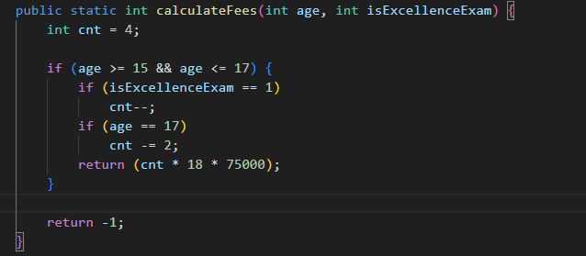

Đồ thị dòng điều khiển:
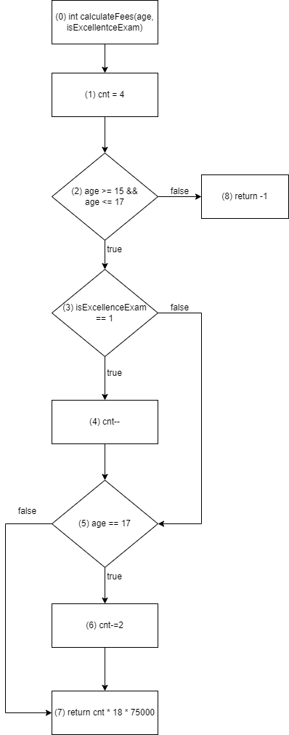
Các def, p-use, c-use của biến age:
Biến | def | p-use | c-use
pay | 1 |  | 7
cnt | 1 |  | 4, 6, 7
age | 0 | 2T, 2F, 5T, 5F
isExcellenceExam | 0 | 3T, 3F
Các ca kiểm thử với độ đo all-uses:
Biến | Du-pair | Def-clear path | Complete path | Ca kiểm thử
pay | (1, 7) | 1-2T-3F-5F-7 | 1-2T-3F-5F-7 | age = 15  isExcellenceExam = 0
cnt | (1, 4) | 1-2T-3T-4 | 1-2T-3T-4-5F-7 | age = 15  isExcellenceExam = 1
 | (1, 6) | 1-2T-3F-5T-6 | 1-2T-3F-5T-6-7 | age = 17  isExcellenceExam = 0
 | (1, 7) | 1-2T-3F-5T-6-7 | 1-2T-3F-5T-6-7 | age = 17  isExcellenceExam = 0
age | (0, 2T) | 0-1-2T | 0-1-2T-3F-5F-7 | age = 15  isExcellenceExam = 0
 | (0, 2F) | 0-1-2F | 0-1-2F-8 | age = 5  isExcellenceExam = 0
 | (0, 5T) | 0-1-2T-3F-5T | 0-1-2T-3F-5T-6-7 | age = 17  isExcellenceExam = 0
 | (0, 5F) | 0-1-2T-3F-5F | 0-1-2T-3F-5F-7 | age = 15  isExcellenceExam = 0
isExcellenceExam | (0, 3T) | 0-1-2T-3T | 0-1-2T-3T-4-5F-7 | age = 15  isExcellenceExam = 1
 | (0, 3F) | 0-1-2T-3F | 0-1-2T-3F-5F-7 | age = 15  isExcellenceExam = 0

Chạy với unit test:
